НОВОСТИ НАЧАЛЬНЫХ КЛАССОВ МБОУ СОШ№46 за 2019-2020 уч. год
1 четверть

2 сентября | 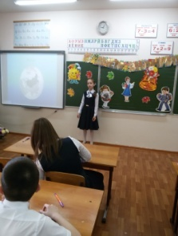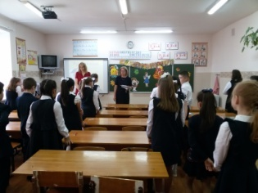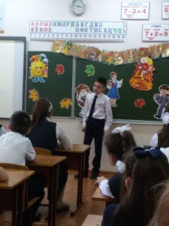 | Битиева Е. В. провела в 4 «А» классе открытый классный час «День знаний».  С ребятами была проведена беседа о Родине, вспомнили символику России, прослушали гимн. Ученики рассказали стихи о начале учебного года, спели песни, отгадывали загадки, решали шуточные задачи. На утреннике присутствовали родители.
2 сентября | 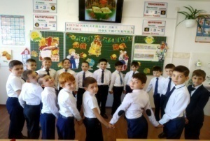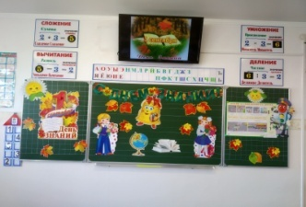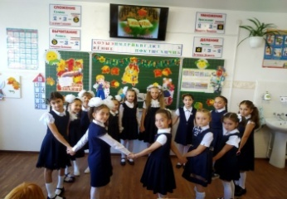 | Во 2 «В» классе прошёл классный час, посвящённый Дню знаний. Ребята нарядные, радостные под песню «Школьные годы чудесные» переступили порог своего родного класса. Классный руководитель-Ковалева Галина Николаевна поздравила с началом учебного года, пожелала здоровья и успехов. Урок начался с таких слов:  - Ребята, вы проучились в школе один год. Давайте проверим, насколько вы были внимательны за этот год. Отвечайте быстро на мои вопросы: Сколько этажей в нашей школе? Сколько предметов вы изучали в первом классе? Как фамилия директора школы? Как зовут вашего учителя по физкультуре? и т. д. Получилось весело! Затем ребята пели школьные песни, отгадывали загадки о школе, танцевали.  В конце урока прошла беседа «Что для меня мир?». А затем каждый нарисовал рисунок  на тему «Я рисую мир». Вот так прошёл наш первый день в школе!
3 сентября | 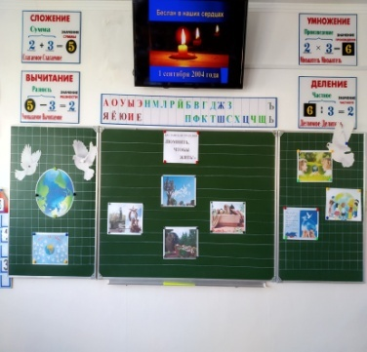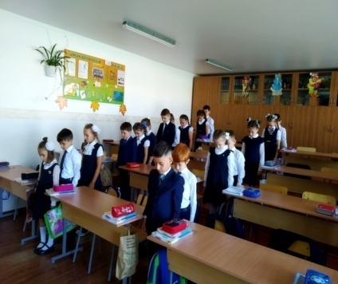 | Река времени всё дальше и дальше уносит от нас бесланские события 1 – 3 сентября 2004 года. В этом году исполняется 15 лет со дня величайшей мировой трагедии…  3 сентября во 2 «В» классе прошёл классный час, посвящённый трагедии в Беслане. Галина Николаевна задала вопрос ребятам, знают ли они о событиях в Беслане? Прошла небольшая беседа. Маленьким жителям Беслана, чьи имена навсегда останутся в памяти человечества, их учителям, наставникам, до последней минуты сердцем прикрывавшим своих питомцев, и разделившим тяжесть выпавших на их долю испытаний, несгибаемым отцам и матерям Беслана – всем тем, кто погиб в тёмном пекле полыхающего ада и кто выжил в эти страшные сентябрьские дни, посвящён наш классный час. Такими словами классный руководитель продолжила урок. Затем ребятам была показана небольшая презентация. Память маленьких жителей Беслана ученики почтили минутой молчания.  В конце классного часа Галина Николаевна провела беседу и инструктаж по антитеррористической и личной безопасности учащихся.
3 сентября | 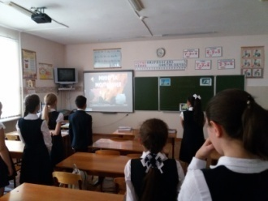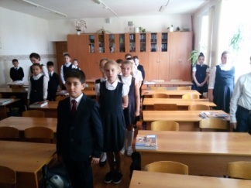 | В 4 «А» классе (учитель Битиева Е.В.) был проведен классный час «Помним!». Вспоминали события, произошедшие 15 лет назад в Беслане, поговорили о трагедии, почтили память погибших «Минутой молчания».
1 сентября |  | Вот и наступил долгожданный день! В этом учебном году 4 сентября нарядные, с букетами цветов, 266 первоклассников впервые переступили порог школы. Их встречали первые учителя. Праздник начался с общешкольной линейки. С приветственным словом к ребятам обратилась Газзаева Валентина Григорьевна – директор школы. Учащиеся 11 классов вручили ребятам подарки. Затем ученики вместе с учителями вошли в свои светлые, уютные и просторные классы, украшенные шарами и плакатами. Учителя провели первый в их жизни урок. Дети читали стихи, пели, рисовали, отгадывали загадки. Познакомились друг с другом.  Добро пожаловать в Страну знаний, ребята!
6 сентября | 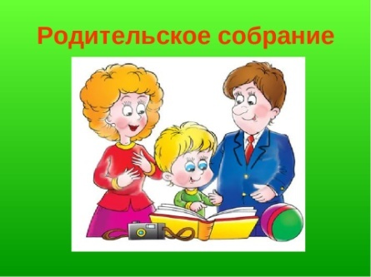 | Родительские собрания в 1-4 классах  Учителя 1-4 кл. познакомили родителей с целями и задачами на 2019-2020 уч. год, учебными программами и учебниками, а также с Уставом школы, с основной информацией, касающейся работе по ФГОС, с целями и задачами нового стандарта, их актуальностью в условиях современного образования. Объяснили, что необходимо предпринять участникам образовательного процесса для успешной адаптации в новых условиях.  Учителя 2-4-х классов – с нормами оценок по русскому языку и математике и основных требованиях к знаниям, умениям и навыкам учащихся. Был проведен инструктаж по вопросам сохранности учебников. Родители подписали договора об использовании учебников, предоставленных государством. Во всех классах проведены выборы родительских комитетов. На собраниях присутствовало 752 человека (86,6%).
10 сентября | 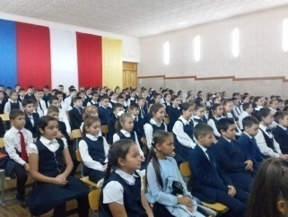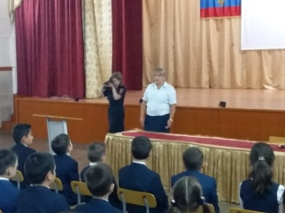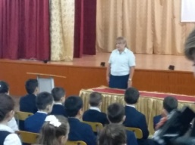 | Ученики четвертых классов стали участниками Лектория, проводимого представителями ГИБДД. Ребята вспомнили правила дорожного движения, отвечали на вопросы сотрудников дорожной службы, рассуждали о том, как надо вести себя в различных ситуациях при пересечении перекрестков, задавали вопросы.  Мы надеемся, что теперь ребята будут намного внимательней во время прогулок.
20 сентября | 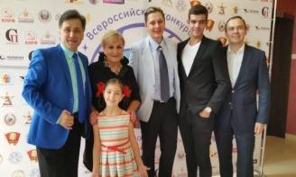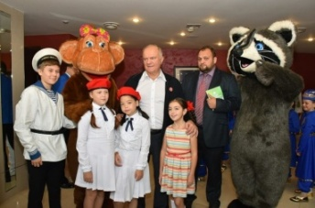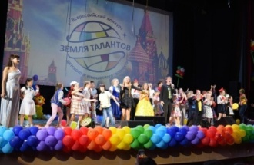  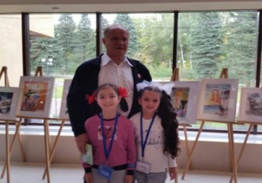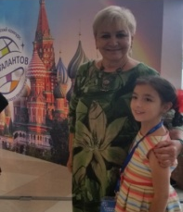 | Гаппоева Лиза, ученица 2 в класса, победившая в Региональном отборочном туре конкурса детского и юношеского творчества «Земля талантов» в номинации «Художественное слово», стала участницей Всероссийского финального отбора этого конкурса.  И вот 20 сентября в подмосковном доме отдыха «Снегири» прошёл Всероссийский финальный отбор конкурса «Земля талантов». В нём участвовало более 300 детей из разных уголков России. Членами жюри стали известные артисты: это и Т.А. Судец, заслуженная артистка РФ, диктор телевидения, Ольга Зейгер - актриса театра и кино, Михаил Михайлов – певец, композитор,  Андрей Гаркунов – актёр театра и кино и другие. Конечно же, Лиза очень волновалась, но собралась и выразительно, эмоционально прочитала стихотворение Агнии Львовны Барто  «Первая любовь». Зал аплодировал ей вместе с жюри.  После конкурса для участников провели интересную экскурсию по Москве. 22 сентября прошёл гала - концерт. Лизе вручили Диплом финалиста, кубок и памятные подарки.  Для неё это были незабываемые эмоции и впечатления!
7-8 октября |  | Школьная олимпиада является первым этапом Всероссийской олимпиады школьников. 50 учеников 4-х классов приняли участие в олимпиаде по русскому языку и математике.  По русскому языку наибольшее количество баллов набрали следующие ученики:  1 место – 4-в класс Найфонов Сармат (37 б.)  1 место - 4-д класс Тасоева Юлия (37 б.)  2 место – 4-а класс Богдан Анна (35 б.)  3 место – 4-б класс Болотаев Георгий (34 б.)  3 место - 4-г класс Котаева Алана (34 б.)  По математике наибольшее количество баллов набрали следующие ученики:  1 место – 4-б класс Хамицаев Эрик (44 б.)  2 место – 4-в класс Таболов Амир (36 б.)  3 место – 4-в класс Бидихова Алина (24 б.)  Всего в школьном туре победителями и призерами стали 8 учащихся, что составляет 16% от общего количества участников олимпиады.  Поздравляем победителей!
14-18  октября | 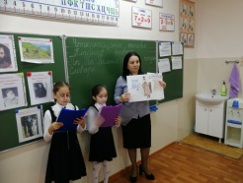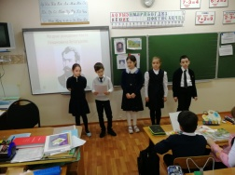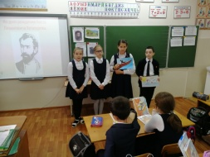  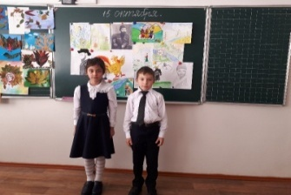  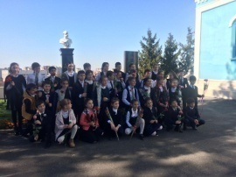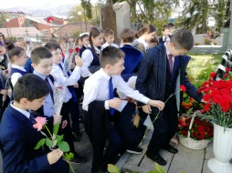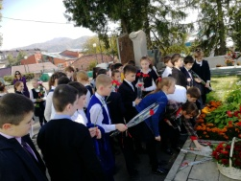 | Ученики 4 «А» класса стали активными участниками «Недели Коста», проводимой к 160 – летию со Дня рождения великого осетинского поэта, писателя, художника.  В понедельник ребята продолжили знакомство с биографией К.Хетагурова. Они не только прослушали материал, подготовленный учениками 4 «Г» класса, но и поделились с одноклассниками своими знаниями о биографии и творчестве Коста. Классный руководитель Битиева Е. В. так же рассказала о нем и показала презентацию.  Во вторник был проведен конкурс чтецов по произведениям Коста. И ребята подготовили рисунки к его произведениям.  А в среду все вместе отправились на возложение цветов к могиле К. Л. Хетагурова, находящейся в пантеоне Осетинской церкви.
15 октября | 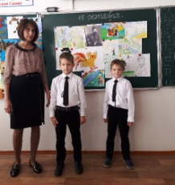  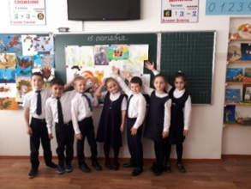 | Омарова И. Н. провела в 1 « Г» классе классный час, посвящённый 160-летию со дня рождения К. Л. Хетагурова. Она рассказала о жизни и творчестве великого осетинского поэта, сопровождая свой рассказ электронной презентацией. Ребята читали стихи на осетинском и русском языках. Была организована выставка рисунков к произведениям К. Л. Хетагурова.
15 октября | 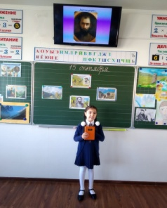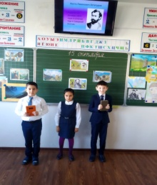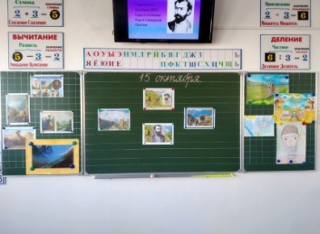 | Во 2 «В» классе прошёл классный час, посвящённый 160 - летию со дня рождения К.Л.Хетагурова. Классный руководитель Ковалёва Г.Н. рассказала детям о жизни и творчестве великого человека. Так же была подготовлена красочная содержательная презентация. Дети узнали о том, что К.Л.Хетагуров был не только великим поэтом, но и основателем осетинской литературы, замечательным художником. Познакомились с его картинами. Ученики читали стихи Хетагурова на осетинском и русском языках. Галина Николаевна рассказала о горном ауле Нар, в котором родился Коста. Он очень любил свой родной край. Прославлял его в стихах и картинах. Дети узнали, что во всём мире знают этого великого человека. На следующий год планируем посетить музей К.Л.Хетагурова.  Классный час получился очень интересным!
15 октября | 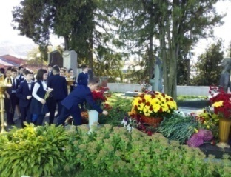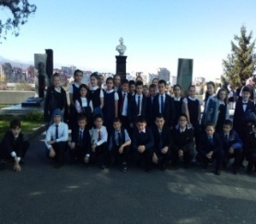 | Учащиеся 4 «В» класса (учитель Дзобаева И.В.) посетили могилу К. Л. Хетагурова.  Также был проведен классный час, посвященный 160летию со дня рождения великого осетинского поэта, художника, драматурга. Ребята рассказывали о его жизни, читали стихотворения Коста, посмотрели презентацию о Хетагурове.
17 октября | 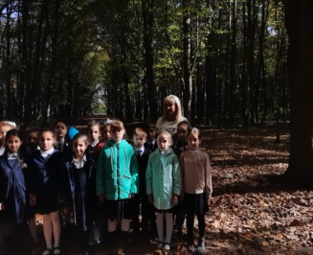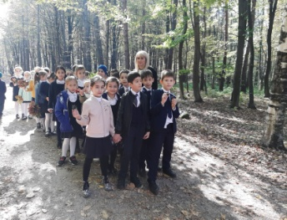 | Учащиеся 2 «Д» класса (учитель Царикаева А.К.) посетили Дендрарий-парк, где был проведен урок окружающего мира по теме «В гости к осени». Ребята узнали о том, что Владикавказский дендрарий был основан в 1982 году, занимающий площадь более 20 квадратных километров. На его территории растет более 200видов деревьев и растений. Дети с удовольствием гуляли по аллеям парка, наблюдали за изменениями природы осенью, увидели листопад.
17 октября | 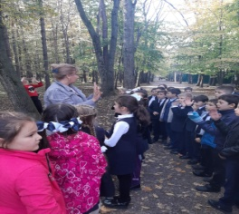  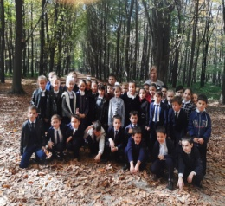 | Учащиеся 2 «Г» класса (учитель Уракова М. А.) посетили Дендрарий-парк, где был проведен урок окружающего мира по теме «В гости к осени».  Дети заранее подготовили стихи об осени, рассказы о животных и растениях. Перед экскурсией ребята повторили правила поведения в лесу, в парке. Ученики познакомились с осенними изменениями в природе. Обратили внимание на погоду ( небо, ветер, солнце). Расширили знания о растительном и животном мире. Устанавливали связь между неживой и живой природой. В конце урока ребята поиграли в игры «Угадай растение», «Угадай плоды и семена», рассказали стихи и рассказы, которые подготовили, собрали букеты из листьев. В классе обсудили, что удалось увидеть на экскурсии и что нового узнали. Все остались довольны. Было видно, что ребятам очень понравилась экскурсия!

